[기획 보도자료]
디지털 전환 건너뛴 일본, AI 직행…
한국 스타트업에 기회의 땅
- 고령화·인력난에 AI 기술 수용성 급상승, '실패 경험 없음'이 오히려 강점
- "PoC는 검증용, 도입 전제로 테스트"…한국과 정반대 비즈니스 문화
- 개인정보보호 기준 높아 '컴플라이언스 기술력' 필수

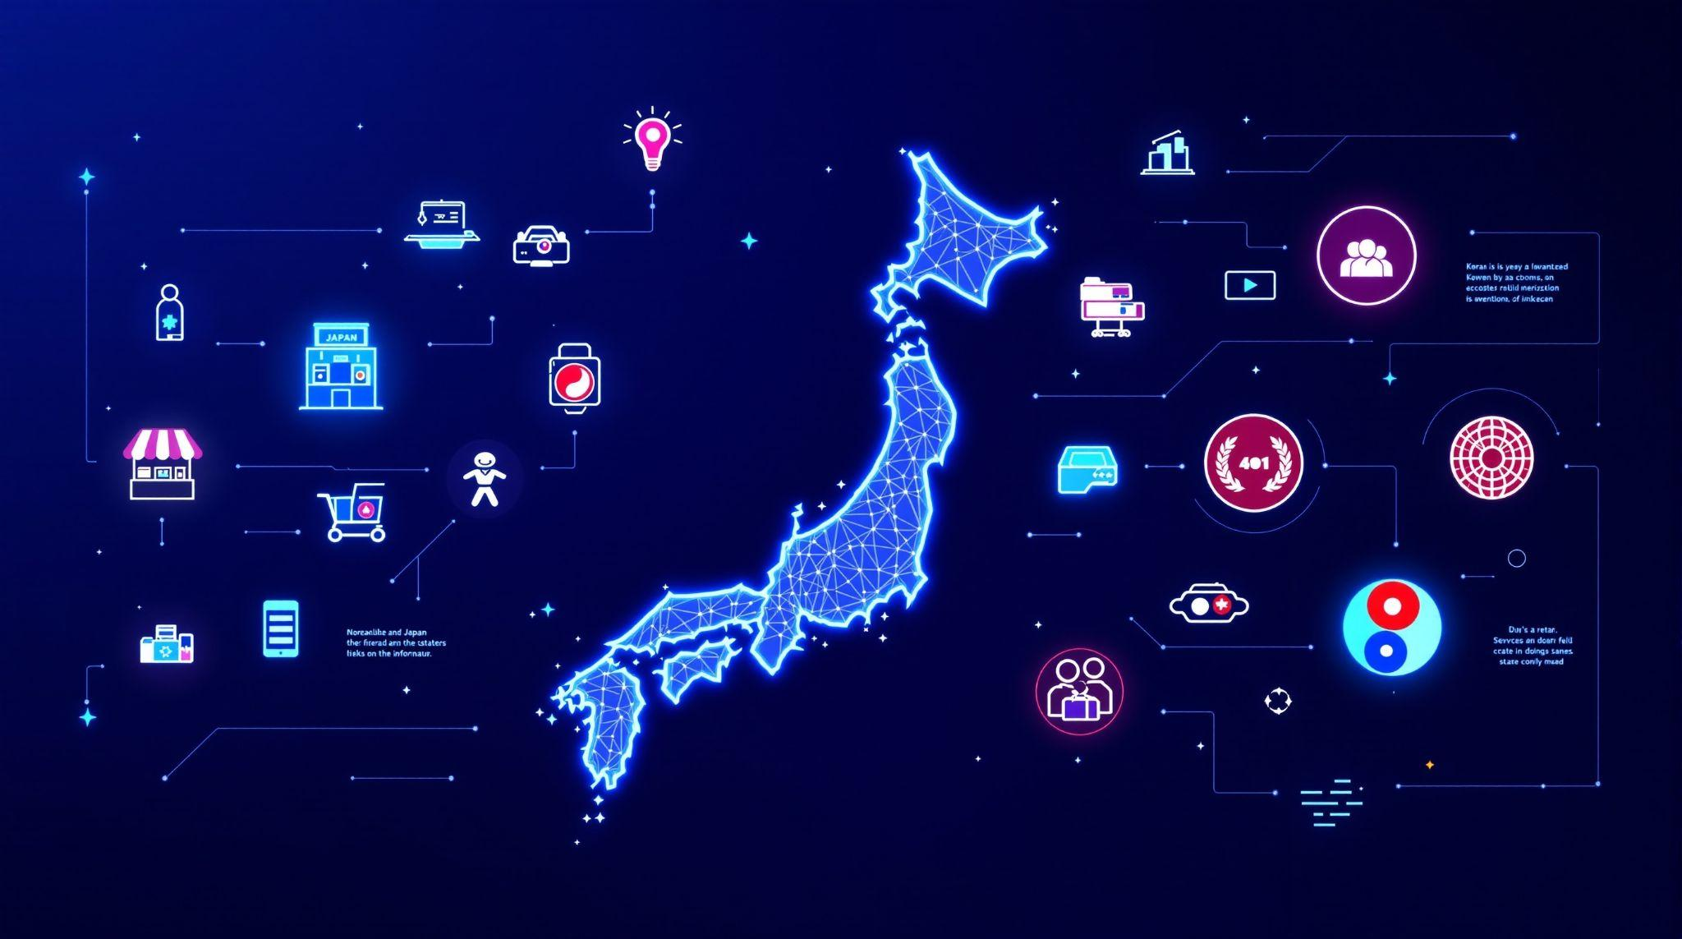
사진 = 한국 스타트업의 일본 진출이 늘고 있다. ⓒ AI 제작

2025년 11월 27일 - 3년 전만 해도 일본 비즈니스 미팅에는 여름에도 넥타이가 필수였다. 하지만 지금은 반팔티 차림으로도 회의가 가능할 정도로 분위기가 달라졌다. 일본 시장에 대한 고정관념이 빠르게 무너지고 있다.

디지털 전환에 뒤처졌다고 평가받던 일본이 모바일 시대를 건너뛰고 AI 시대로 직행하면서, 오히려 한국 스타트업들에게 새로운 기회의 땅으로 떠오르고 있다.

일본 리테일 시장의 가장 큰 특징은 디지털 전환 실패 경험이 없다는 점이다. 한국 기업들이 지난 10여년간 클라우드 도입, 빅데이터 분석, IoT 센서 설치 등 온갖 DX 프로젝트를 시도하며 겪은 시행착오가 일본에는 없다.

한국에서는 새로운 기술이 나올 때마다 "그거 옛날에 해봤는데 돈만 엄청 들고 결국 안 됐어"라는 반응이 먼저 나온다. 막대한 비용을 들였지만 기대만큼 성과가 나오지 않았던 경험이 축적돼 있기 때문이다.

하지만 일본은 그런 중간 단계를 거의 건너뛰었다. 오랫동안 아날로그 방식을 유지하다가, 갑자기 거의 완성형에 가까운 AI 기술을 접하게 됐다. 실패의 경험이 없으니 새로운 기술에 대한 심리적 장벽이 훨씬 낮은 것이다.

이러한 분위기 전환은 일본의 절박한 현실과도 맞물려 있다. 일본은 고령화로 인해 리테일과 서비스업에서 심각한 인력 부족 문제를 겪고 있다. 취업률이 높아 구직자가 거의 없는 상황이다. 경기가 안 좋아서 한 명밖에 고용 못하는 게 아니라, 고용하고 싶어도 지원하는 사람 자체가 없다. 편의점에서 직원을 구했는데 하루 일하고 다음날 안 나오는 경우도 비일비재하다.

이런 상황에서 매장 운영을 효율화하고, 한 명의 직원이 더 넓은 공간을 관리할 수 있게 해주는 AI 기술에 대한 수요가 폭발적으로 증가하고 있다. 단순히 비용 절감이 아니라, 생존의 문제가 된 것이다.

일본 시장의 또 다른 특징은 독특한 비즈니스 문화다. 한국과 일본의 PoC(개념 검증) 접근 방식은 정반대다. 한국에서는 보통 "이런 기술이 있는데 한번 적용해보시는 게 어떠십니까?" 하고 제안하면, "오, 재밌네요. 일단 작은 규모로 테스트 한번 해봅시다"로 시작한다. 그런데 테스트가 끝나고 나면 "결과는 좋았는데, 이제부터 뭘 어떻게 해야 할지 같이 고민해봅시다"가 된다. 그러다가 예산 문제, 조직 문제, 우선순위 문제 등이 나오면서 결국 진행이 안 되는 경우가 많다.
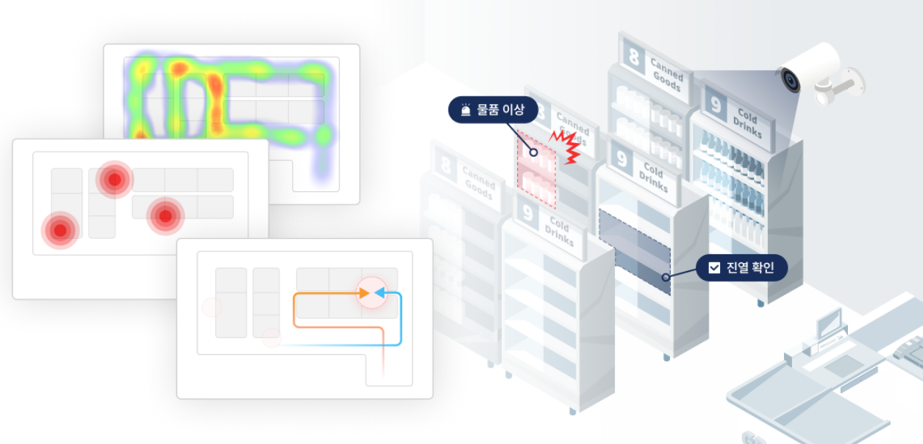
사진 = 딥핑소스의 '매장 케어링 솔루션'이 적용되는 모습 ⓒ 딥핑소스

반면 일본 기업들은 PoC를 시작하기 전에 이미 내부적으로 '우리 이거 쓸 거야'라는 결정을 거의 다 내린 상태다. 테스트는 말 그대로 '이게 진짜 작동하는지, 우리 환경에서도 문제없는지'를 확인하는 검증 과정이다.

AI 리테일테크 전문기업 딥핑소스의 김태훈 대표는 "일본은 '나 이거 쓸거야'를 결정하고 테스트를 진행하니까 초반엔 굉장히 애를 먹지만 결과적으로는 훨씬 이익"이라며 "일단 테스트를 통과하면, 바로 수십 개, 수백 개 매장으로 확대된다"라고 설명했다.

초기 진입 장벽은 높지만, 일단 신뢰를 얻으면 빠르게 확산된다는 의미다. 이런 문화적 차이를 이해하는 것이 일본 시장 진출의 첫걸음이다. 처음엔 진도가 안 나가 답답할 수 있지만, 그게 일본의 방식이다. 신중하게 검토하고, 일단 결정하면 믿고 가는 것이다. 그래서 초기에 제대로 된 레퍼런스 하나를 만드는 게 정말 중요하다.

일본 시장 진출에서 간과해서는 안 될 요소가 있다. 바로 개인정보보호와 컴플라이언스다. 일본은 최근 AI 기술 도입에 적극적이지만, 동시에 개인정보보호와 컴플라이언스에 대한 기준은 세계에서 가장 높은 수준이다. 품질과 신뢰를 중시하는 문화가 정말 강하다.

그래서 '우리 기술 좋아요, 매출 올려드릴게요'라고만 해서는 안 된다. '어떻게 개인정보를 보호하는가', '데이터가 어떻게 처리되고 저장되는가', '만약 문제가 생기면 어떻게 대응하는가' 이런 것들을 명확하게 증명해야 한다.

특히 매장 내 CCTV로 고객 행동을 분석하는 AI 기술의 경우, 이 문제가 더욱 민감하다. 처음 일본 기업들과 미팅하면 기술 성능보다 프라이버시 보호 방식에 대한 질문이 훨씬 많다. '얼굴이 어떻게 처리되나요?', '데이터는 어디에 저장되나요?', '제3자가 접근할 수 있나요?' 같은 질문들이 쏟아진다. 그리고 단순히 설명으로 끝나는 게 아니라, SOC2 같은 국제 인증을 요구하는 경우도 많다.

딥핑소스는 이 부분에서 차별화된 기술력을 보유하고 있다. 일반적인 얼굴 모자이크 처리나 다른 얼굴로 대체하는 방식이 아니라, 아예 복원이 불가능하도록 데이터를 처리하면서도 AI 분석에는 문제가 없는 기술이다. 영상 속 얼굴을 아예 복원할 수 없게 지우지만, AI는 그 데이터를 분석해서 '금발 머리에 귀걸이를 한 여성이 웃고 있다' 같은 정보는 파악할 수 있다.

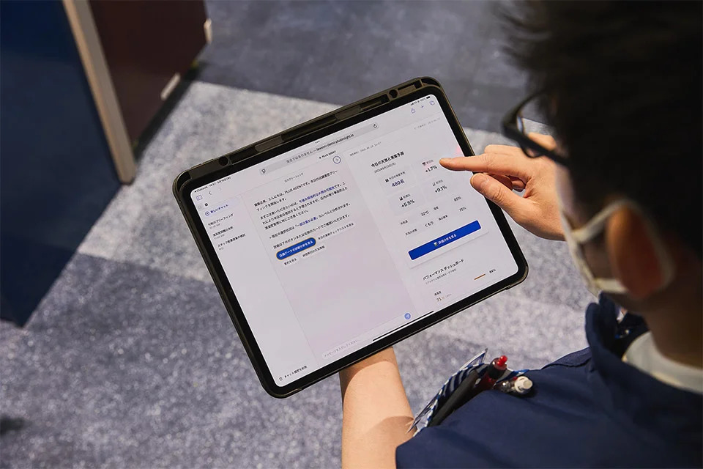
사진 = 딥핑소스의 점포 운영 지원 시스템이 매장 운영 효율화를 실시간으로 돕는다. ⓒ KDDI

개인 식별은 절대 불가능하지만, 매장 운영에 필요한 인사이트는 충분히 얻을 수 있는 것이다. 이러한 기술력을 인정받아 딥핑소스는 SOC2 인증을 획득했고, 이것이 일본 시장에서 신뢰를 얻는 데 결정적 역할을 했다.

일본 시장에서 성공한 한국 스타트업들의 공통점은 현지 대기업과의 전략적 파트너십이다. 딥핑소스의 경우, 일본 통신사 KDDI의 벤처펀드인 'KDDI 오픈 이노베이션 펀드 3호'로부터 2019년 시리즈 A 투자를 받았고, 2025년 6월에는 후속 투자까지 유치했다.

KDDI는 단순히 돈만 넣는 재무적 투자자가 아니다. KDDI 그룹이 보유한 오프라인 자산, 예를 들어 편의점 체인 로손이나 공항, 역, 상업시설 같은 곳에서 기술을 실증할 수 있는 기회를 직접 만들어준다.

일본에서는 '누가 이미 쓰고 있나'가 굉장히 중요하다. 아무리 기술이 좋아도 일본에서 검증된 사례가 없으면 문턱을 넘기 어렵다. 그런데 KDDI 같은 대기업과 함께 프로젝트를 진행하고, 그게 성공하면 다른 기업들도 'KDDI가 검증한 기술'이라며 관심을 갖게 된다. 일종의 신뢰의 연쇄 반응이 일어나는 것이다.

실제로 딥핑소스는 2025년 6월 KDDI와 로손이 공동 전개하는 'Real×Tech LAWSON' 1호점에 핵심 기술 파트너로 참여했다. 일본에서 누구나 아는 편의점 브랜드에서 기술이 쓰이기 시작한 것이다. 그리고 예상대로, 1호점이 오픈하고 나서 일본 내 다른 슈퍼마켓, 제과업체, 패션 브랜드, 레스토랑 체인 등에서 연락이 오기 시작했다.

김태훈 대표는 "KDDI 그룹과 함께 편의점·슈퍼마켓 체인에 딥핑소스의 솔루션이 다양하게 활용되고 있고 일본 최고의 리테일 기업에도 도입되는 등 빠르게 확산되고 있다"고 밝혔다.

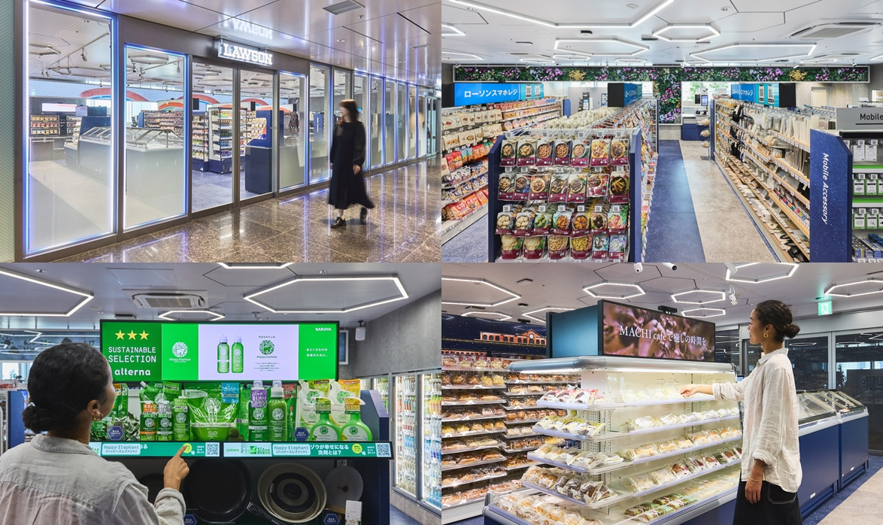
사진 = '리얼×테크 로손(Real×Tech LAWSON)' 1호점(LAWSON 타카나와 게이트시티점) ⓒ KDDI

KDDI는 지금 공항, 역, 대형 상업시설 등 다양한 오프라인 공간으로 사업을 확장하고 있어, 딥핑소스 입장에서는 적용할 수 있는 영역이 계속 넓어지고 있다. 편의점에서 검증된 기술을 공항이나 쇼핑몰에도 바로 적용할 수 있는 구조다.

딥핑소스는 매장 내 CCTV 영상을 AI로 분석해 재고 상태와 고객 행동을 실시간으로 파악하는 솔루션을 제공한다. 특히 데이터 익명화 기술을 통해 개인정보를 완벽히 보호하면서도 AI 분석은 가능하다는 점이 일본 시장에서 주목받는 이유다.

2025년 딥핑소스는 전체 매출의 50% 이상을 일본에서 창출했다. 국내에서는 BGF리테일(CU), 롯데월드, 코엑스 등과 협업 중이며, 실제 매장에서 매출 30% 증대 효과를 입증했다.

최근에는 한국인 관광객들이 많이 찾는 일본 대형 할인 쇼핑 시설에도 AI 솔루션 공급을 시작했다. 면세 거래 오류, 포장 실수, 주문 상품 누락 등 대량 구매 시 발생하는 문제를 AI가 실시간으로 감지하고 개선한다.

딥핑소스는 일본을 글로벌 확장의 테스트베드로 활용한다는 전략이다. 개인정보보호 기준도 높고, 품질 요구 수준도 높고, 운영 환경도 복잡한 일본에서 검증된 기술이면, 다른 시장에서도 충분히 통한다는 확신을 가질 수 있기 때문이다. 그래서 딥핑소스는 일본에서 최신 버전을 테스트하고 고도화한 후, 그 성과를 북미나 동남아시아 시장으로 가져가는 선순환 구조를 구축하고 있다. [끝]

[기사 문의] 딥핑소스 PR 담당 | (주)바하｜바다와하늘처럼(PR LIKE BA:HA)
이우람 대표 media@likebaha.com  유지은 이사 youann@likebaha.com  양미르 팀장 intothearenamir@gmail.com | 서울특별시 서대문구 이화여대1길 33 UCU 홈페이지 : www.likebaha.com  기사 문의 및 대표전화 02-322-2328


